full-range speaker B1S
2” 2”
1.5” 1.5”
1” 1”
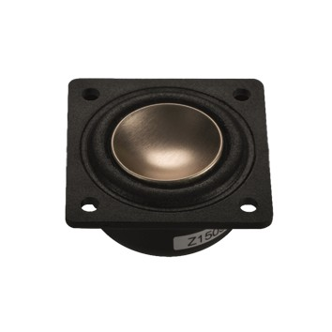
0.5” 0.5”
0”
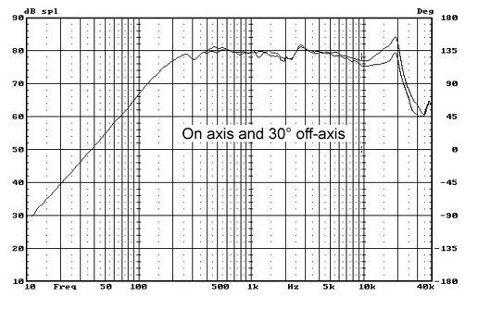 | Импеданс Z-Nom(Ом) 8ohm  Резонансная частота Fs(Гц) 220Hz  Номинальная мощность RMS (Вт.) 1W  Максимальная Мощность(Вт.) 2W  Чувствительность(дБ) 2.8-В. 79dB  Диаметр катушки 19mm  Высота катушки 3.4mm  Постоянное сопротивление Re(Ом) 6.5ohm  Провод CCAW wire  Катушка Kapton  Магнит Ferrite  электро-механическая связь (индукция к длине провода) Bl(Тм) 2.3N/A  Высота фланца 1.5mm  Максимальное смещение X-max(мм) 0.95mm  гибкостью подвеса Cms(uM/N) 1057uM/N  Механическая добротность Qms 2.57 -  Электрическая добротность Qes 0.68 -  Полная добротность Qts 0.56 -  Масса подвижной системы Mms(гр) 0.5g  Эквивалентный объем Vas(л) 0.04L  Эффективная площадь диффузора SD(cm²) 4,71  Рекомендуемое оформление Closed  Рекомендуемый объем корпуса 0.04L  Частота среза 190Hz
